CARLOS BILBAO LARA
Búsqueda de Paper

Tabla de contenido
Base del Proyecto 2
Historia de los Algoritmos Evolutivos para Redes Neuronales 3
La neuro evolución 3
NEAT 3
HyperNEAT 3
NeuroEvo 3
Neuroevolutionary Algorithms driven by neuron coverage 4
AmoebaNet y avances a gran escala 4
NSGA-Net y optimización multiobjetivo 4
Otros métodos evolutivos destacados 4
Métodos no evolutivos 4
Impacto y aplicaciones 5
Neuroevolución Distribuida 6
Paralelización Local 6
Arquitecturas Distribuidas 6
Implementación con Docker 6
Orquestación con Kubernetes 6
Ejemplos y Estudios Relevantes 6
EvoJAX 7
Arquitecturas con Ray 7
Estudio con Kubernetes y Docker 7
UIs para Algoritmos Neuroevolutivos 8
Líneas de Investigación Propuestas 9
Impacto Diferencial del Proyecto 10
Bibliografía 11

Base del Proyecto
En la actualidad, tras una revisión del estado del arte en AutoML basado en algoritmos genéticos, se observa que la mayoría de los trabajos se centran en la optimización de hiperparámetros de modelos preexistentes. Sin embargo, existen investigaciones como
[1] y [2] que utilizan algoritmos genéticos para la creación de arquitecturas de redes neuronales mediante Neural Architecture Search (NAS). El objetivo de este doctorado es desarrollar nuevas metodologías y herramientas que avancen el campo del NAS mediante algoritmos genéticos, diferenciándose de las líneas actuales de investigación. En particular, se busca democratizar el acceso a estas técnicas mediante la creación de una interfaz de usuario (UI) que permita a usuarios no expertos beneficiarse de estosavances.
Los algoritmos genéticos ya han sido utilizados en diversos contextos de NAS. Por ejemplo, enfoques como NSGA-Net han explorado la optimización multiobjetivo para arquitecturas de redes neuronales utilizando algoritmos genéticos, enfocándose en el balance entre rendimiento predictivo y complejidad computacional. Este tipo de trabajo se ha implementado en tareas como clasificación de imágenes y ha mostrado resultados prometedores, pero no siempre se aprovechan para arquitecturas avanzadas como redes convolucionales profundas o distribuidas. Por ejemplo, en el siguient articulo [3]. Donde se probaron multiples algoritmos, expuestos en la siguiente tabla

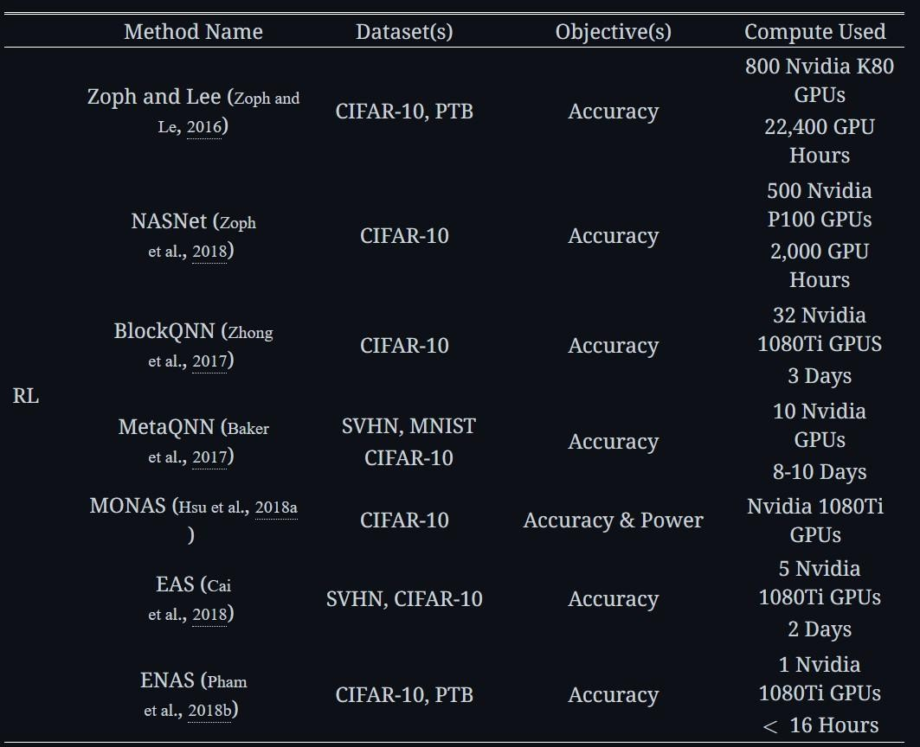
Cuyos resultados se intentarían batir y/o mejorar

Historia de los Algoritmos Evolutivos para Redes Neuronales
Los algoritmos evolutivos aplicados a las redes neuronales surgen como un optimizador tanto de pesos como de arquitectura de las propias redes. Esta subdisciplina del AutoML aplicada a las redes neuronales, y basada en la evolución biológica se conoce como neuro evolución; un campo realmente sorprendente e interesante que ha evolucionado mucho desde sus inicios.

La neuro evolución
Antes de los avances que han llevado el campo hasta hoy en día, los algoritmos neuro evolutivos se usaban principalmente para optimizar los pesos de redes neuronales mediante topologías. No fue hasta el año 2002 con la introducción del algoritmo NEAT y otras iteraciones de este que se avanzó el campo a construir arquitecturas de redes neuronales. [4]

NEAT
El algoritmo NEAT o NeuroEvolution of Augmentation Topologies es un enfoque creado por Kenneth O.Stanley en el año 200. Introdujo 3 conceptos clave [5]:
- Evolución Incremental: comenzar con redes neuronales simples y aumentar su complejidad gradualmente agregando nodos y conexiones
- Genes innovadores: un sistema de UUIDs que rastrean modificaciones estructurales y garantizan la compatibilidad durante el cruce
- Especiación genética: dividir la población en especies para preservar la diversidad y evitar la convergencia prematura
Gracias a este algoritmo se pudo aplicar exitosamente a problemas de control, optimización y videojuegos

HyperNEAT
Desarrollado en 2009, fue diseñado para buscar patrones espaciales en redes neuronales grandes, usando funciones generativas para crear conexiones con regularidades geométricas [6]
CoDeepNEAT
Una adaptación que permite evolucionar arquitecturas de redes neuronales profundas, combinando la optimización estructural con el ajuste de hiperparámetros.

NeuroEvo

Diseñado en 2022, se introdujo una plataforma basada en sistemas cloud que permite a los usuarios diseñar y entrenar redes neuronales usando algoritmos evolutivos y algoritmos de partículas. Permitiendo que el mejor clasificador se puede descargar e implementar en Python, Java, y Javascript. Además, se aprovecha de la paralelización de la GPU para mejorar el rendimiento en las fases de mutación, cruce y evaluación [7].

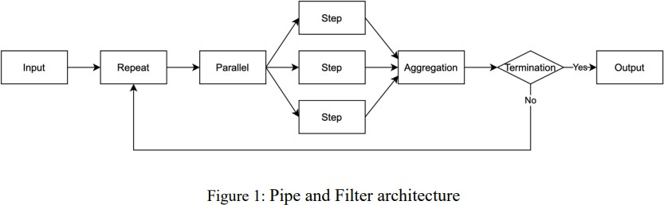

Figura que representa la arquitectura de NeuroEvo [7]

Neuroevolutionary Algorithms driven by neuron coverage

En 2023 se propuso este nuevo enfoque que explota las instancias no etiquetadas mediante métricas de coberturas de neuronas mejorando la generalización de cobertura de neuronas. Estos métodos mejoran la generalización de los clasificadores en escenarios con datos etiquetados limitados

AmoebaNet y avances a gran escala

Real et al. (2017, 2018): Introdujeron AmoebaNet, que utiliza un algoritmo evolutivo simple para buscar arquitecturas a gran escala. Este método supera en velocidad y precisión a otros enfoques como el aprendizaje por refuerzo (Reinforcement Learning, RL) y la búsqueda aleatoria. AmoebaNet logróresultados destacados en CIFAR-10.

NSGA-Net y optimización multiobjetivo

NSGA-Net: Comparte similitudes con el Genetic CNN (2017), pero mejora con:
- Una codificación binaria que incluye conexiones residuales.
- Cruces en fases.
- Uso de una red bayesiana para aprovechar la historia de poblacionesprevias.
- Selección basada en múltiples objetivos con NSGA-II.

Otros métodos evolutivos destacados

  - Kim et al. (2017): Usaron NSGA-II, pero limitado a hiperparámetros y arquitecturas pequeñas.
  - Elsken et al. (2018): Implementaron network morphisms (cambios estructuralesen redes que mantienen equivalencia funcional), optimizando recursos y mejorando la búsqueda.

Métodos no evolutivos

  - Métodos alternativos, como redes recurrentes para predecir arquitecturas prometedoras (Liu et al., 2017) y enfoques combinados de RL y EA (Chen et al.,

2018), también han producido arquitecturas avanzadas para tareas como clasificación en ImageNet y segmentación semántica.

Impacto y aplicaciones
Los algoritmos neuroevolutivos para redes neuronales se aplican en:
- Robótica: Diseño de controladores adaptativos
- Juegos: creación de agentes autónomos en videojuegos
- AutoML: automatización del diseño de arquitecturas de redes neuronales mediante algoritmos NAS (Neural Architecture Search)

Neuroevolución Distribuida
Uno de los mayores desafíos de la neuroevolución es el tiempo que requiere para ejecutar los algoritmos debido a la complejidad de evaluar múltiples individuos en cada generación, especialmente en problemas de gran escala. En respuesta a este problema, en los últimos años se han desarrollado estrategias avanzadas para acelerar el proceso. Estas estrategias van desde la paralelización local mediante múltiples hilos de procesamiento hasta arquitecturas distribuidas en entornos de computación en la nube utilizando tecnologías como Docker y Kubernetes.

Paralelización Local
- La paralelización local consiste en distribuir las evaluaciones de los individuos de una población en varios núcleos de CPU o GPU. Este enfoque es efectivo en máquinas con recursos computacionales avanzados, donde múltiples hilos pueden ejecutar tareas simultáneamente. Sin embargo, la escalabilidad de este método está limitada por los recursos disponibles en un solo dispositivo.

Arquitecturas Distribuidas
La distribución de tareas entre múltiples nodos en una red o en la nube ha surgido como una solución más escalable. Este enfoque permite que el cálculo se reparta entre varias máquinas, aumentando significativamente la capacidad de procesamiento y reduciendo el tiempo total de ejecución del algoritmo evolutivo.

Implementación con Docker
- Docker permite encapsular aplicaciones en contenedores ligeros, asegurando consistencia y portabilidad. En el contexto de la neuro evolución, cada contenedor puede ejecutar la evaluación de uno o más individuos de la población. Los resultados de las evaluaciones se sincronizan con un servidor central, que coordina las siguientes generaciones del algoritmo.
  - Ventajas:
    - Fácil despliegue y gestión de los contenedores.
    - Portabilidad entre diferentes entornos.
    - Aislamiento de recursos.

Orquestación con Kubernetes
Kubernetes amplía las capacidades de Docker al gestionar de manera automática la distribución de contenedores en múltiples nodos. En un sistema distribuido de neuroevolución:
  - El servidor central (o nodo maestro) coordina las tareas, asignando individuos a cada nodo cliente para su evaluación.
  - Los clientes (o nodos trabajadores) se registran dinámicamente en el servidor central, proporcionando información sobre sus capacidades computacionales.
  - [9] Kubernetes supervisa los contenedores y garantiza la alta disponibilidad mediante la reprogramación automática en caso de fallos.
  - Ventajas:
    - Escalabilidad dinámica al añadir o eliminar nodos según las necesidades.
    - Resiliencia frente a fallos de nodos individuales.
    - Balanceo de carga automático para optimizar el uso de recursos.

Ejemplos y Estudios Relevantes

EvoJAX
- Un framework que utiliza hardware acelerado (TPUs y GPUs) para paralelizar la evaluación de poblaciones en tiempo real. Aunque no utiliza directamente Docker/Kubernetes, su arquitectura es un ejemplo destacado de paralelización eficiente en hardware distribuido.

Arquitecturas con Ray
- Ray es un framework de computación distribuida que ha sido utilizado para implementar algoritmos evolutivos, distribuyendo las tareas en clústeres de máquinas en la nube.

Estudio con Kubernetes y Docker
- Investigaciones han demostrado la efectividad de combinar Docker y Kubernetes para distribuir subpoblaciones evolucionadas por algoritmos genéticos multiobjetivo, destacando cómo estos sistemas pueden reducir los tiempos de ejecución de días a horas.

UIs para Algoritmos Neuroevolutivos
Uno de los mayores retos hoy en día es conseguir que los avances tecnológicos en este campo se puedan usar fácilmente por usuarios no expertos, como, por ejemplo, un investigador biólogo que necesita clasificar imágenes, pero requiere de un algoritmo que automatice ese trabajo. Gracias a las interfaces, este investigador podría obtener la solución rápidamente a su problema. Sin embargo, la mayoría de las UIs como por ejemplo VINE [14] que no se centran tanto en la usabilidad y amigabilidad con otros usuarios, si no en la muestra grafica de los resultados o con muchas opciones que permiten a usuarios expertos utilizar los sistemas como GUIDE [15]. Pero apenas existen por no decir que no existen herramientas gráficas para usuarios no expertos en la neuro evolución

KafkaNeat
El enfoque que se propone es combinar una arquitectura orientada a eventos usando Kafka para manejar y distribuir el sistema NEAT, para ello se propone la siguiente arquitectura:
Donde:
- Broker: create poblation, distribute genomes and evaluate them. Save the poblation.
- Genome: Responsible for create a poblation and new childs.
- Evolutioners: Responsible for training and evauluating genomes.

Kafka
Broker
Genomes
Genomes
Genomes
Evolutioners
Evolutioners
Evolutioners

Este enfoque permite:
- Una Arquitectura escalable y desacoplada dado que Kafka permite manejar la comunicación distribuida sin necesidad de bloqueos y se separa las responsabilidades permitiendo orquestras múltiples instancias de cada componente según sea necesario
- Distribución eficiente de la carga ya que el bróker reparte el trabajo y los evolutioners pueden entrenar en paralelo
- Al usar Kafka se permie una evolución asíncrona y se adapta bien a clusters en la nube

Posibles Mejoras:
- Crear un sistema más que seleccione los individuos y desacoplarlo del bróker
- Crear ventanas deslizantes para no necesitar esperar a que todos los individuos acaben de entrenarse antes de pasar al siguiente stage
- Almacenar la información en una base de datos distribuida

Arquitectura Híbrida
Durante este proyecto se esta realizando una arquitectura híbrida que combina Neuroevolución con Aprendizaje supervisado. Este enfoque permite unos modelos más eficientes y suele converger más rápido, sin embargo, es costoso computacionalmente hablando. De ahí la necesidad de distribuir el algoritmo. Sin embardo esta arquitectura es más avanzada ya que permite la mutación de la arquitectura en cuanto a número de capas y neuronas se refiere, por lo que va a permitir extraer lo mejor del enfoque NEAT puro, donde la arquitectura va variando, la evolución genética, su diversidad y capacidad de adaptación, pero mejorando que los pesos se optimizan con el backpropagation, permite finne tunning, una mejor capacidad de adaptación al combinar exploración y explotación.

Bibliografía
- Wu, D., Guan, Q., Fan, Z., Deng, H., & Wu, T. (2022). Automl with parallel genetic algorithm for fast hyperparameters optimization in efficient iot time series prediction. IEEE Transactions on Industrial Informatics, 19(9), 9555-9564.
- Spandana, C., Srisurya, I. V., Nandhini, S. A., Kumar, R. P., Mohan, G. B., & Srinivasan, P. (2023, January). An efficient genetic algorithm based Auto ML approach for classification and regression. In 2023 International Conference on Intelligent Data Communication Technologies and Internet of Things (IDCIoT) (pp. 371-376). IEEE.
- Zhichao Lu, Ian Whalen, Vishnu Boddeti, Yashesh Dhebar, Kalyanmoy Deb, Erik Goodman and Wolfgang Banzhaf. NSGA-Net: Neural Architecture Search using Multi-Objective Genetic Algorithm
- Evgenia Papavasileiou, Jan Cornelis, Bart Jansen; A Systematic Literature Review of the Successors of “NeuroEvolution of Augmenting Topologies”. Evol Comput 2021; 29 (1): 1–73. doi:
- Stanley, K. O., & Miikkulainen, R. (2002). Evolving neural networks through augmenting topologies.
Evolutionary Computation, 10(2), 99–127.
- D’Ambrosio, D. B., Gauci, J., & Stanley, K. O. (2014). HyperNEAT: The first five years. Growing Adaptive Machines: Combining Development and Learning in Artificial Neural Networks, 159-185.
- Philip Schroeder (2022); NeuroEvo: A Cloud-based Platform for Automated Design and Training of Neural Networks using Evolutionary and Particle Swarm Algorythms
- Papavasileiou, E., Cornelis, J., & Jansen, B. (2021). A Systematic Literature Review of the Successors of "NeuroEvolution of Augmenting Topologies". Evolutionary Computation, 29(1), 1–73.
- Elsken, T., Metzen, J. H., & Hutter, F. (2019). Neural Architecture Search: A Survey. Journal of Machine Learning Research, 20(55), 1-21.
- Kim, S., Kim, D., & Lee, S. (2021). Distributed Neuroevolution with Kubernetes for Multi-Objective Optimization. IEEE Transactions on Evolutionary Computation, 25(3), 520-530.
- Morán, D., & Martínez, A. (2022). Adaptive Parallelization of Evolutionary Algorithms with Ray. ACM Transactions on Evolutionary Computation, 29(2), 75-89.
- Real, E., Aggarwal, A., Huang, Y., & Le, Q. V. (2020). Regularized Evolution for Image Classifier Architecture Search. Proceedings of the 34th Conference on Neural Information Processing Systems (NeurIPS).
- Risi, S., & Stanley, K. O. (2019). Deep Neuroevolution: Genetic Algorithms Are a Competitive Alternative for Training Deep Neural Networks for Reinforcement Learning. Frontiers in Robotics and AI, 6, 12.
- Wang, P., Clune, J., & Stanley, K. O. (2018). VINE: An Open Source Interactive Data Visualization Tool for Neuroevolution. arXiv preprint arXiv:1805.01141
- Collet, P., & Schoenauer, M. (2007). GUIDE: Unifying Evolutionary Engines through a Graphical User Interface. arXiv preprint arXiv:0712.3973

